НАШ МИР № 5
Жизненные истории  Знамение над Сталинградом ( продолжение)  (Продолжение в следующем номере)  Атаки врага следовали одна за другой. 15 октября гитлеровцам удалось овладеть Сталинградским тракторным заводом и выйти к Волге. Положение наших войск осложнилось, в течение месяца шли тяжелые уличные бои за каждый квартал, дом, за каждый метр сталинградской земли.  11 ноября фашисты предприняли очередную попытку штурма города. В этот день они смогли занять несколько корпусов завода «Баррикада» и пробиться к Волге. Героически сражавшаяся армия генерала Чуйкова оказалась рассеченной на три части. И вот в самый критический момент битвы бойцы, на одном из участков сражения, увидели над Сталинградом нечто такое, что заставило их содрогнуться: в ночном небе появилось некое таинственное знамение, указывающее на спасение города, армии и на скорую победу советских войск. К сожалению, в найденном документе нет конкретных сведений о том, что именно увидели воины в сталинградском небе, но…Среди руин Сталинграда единственным уцелевшим зданием оставалась церковь в честь Казанской иконы Божией Матери с приделом преподобного Сергия Радонежского. | Храмы Осетии Ильинская Церковь  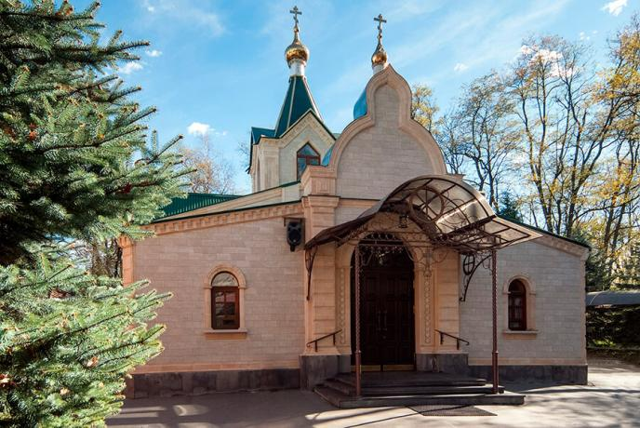 Главный престол освящен во имя пророка Божиего Илии. В 1860-1870 гг. на Мещанском кладбище г. Владикавказа была построена часовня во имя пророка Божия Илии. После разрушения церквей во Владикавказе часовня осталась единственным приходом для православных верующих. На основании решения Совета по делам РПЦ при Совете Министров СССР от 25.09.1948 г. было выдано разрешение произвести перестройку часовни в настоящий храм. Реставрация была осуществлена трудами протоиерея Григория Гончарова. Святыни храма: Часовня местночтимой блаженной старицы Анастасии (находится в ограде храма). г. Владикавказ, ул. Дзержинского, 70.
Что в имени твоем?
БЛАЖЕННАЯ АНАСТАСИЯ ВЛАДИКАВКАЗСКАЯ Подвижницу благочестия конца 19-го и начала 20-х веков, известную и глубоко почитаемую во Владикавказе и за его пределами старицу Анастасию можно бесспорно отнести к числу людей, всецело посвятивших себя служению Господу нашему Иисусу Христу. Ее жизнь совпала с периодом духовного растления, безбожия, уничтожения церквей, православных святынь, физического истребления священников и просто верующих людей. По свидетельству многих прихожан церквей г.Владикавказа, Анастасия Андреевна родилась в богатой, благочестивой семье. Отец ее Андрей Андреев и мать Устиния были владельцами Андреевской бани, кирпичного завода (сейчас на его месте расположен завод «Бином») и больших Шалдонских садов. Есть данные в архиве, что, впоследствии, всем хозяйством управлял Андреев Спас Андреевич, предполагаемый старший брат Анастасии. От родителей Анастасия получила духовное воспитание и большую веру в Господа. Замуж она вышла за состоятельного человека, но он вскоре умер. Во второй раз ее выдали за вдовца с двумя дочерьми. Имя одной из них Мария, а второй неизвестно. Когда Мария умерла, то на ее теле были обнаружены вериги. Это говорит о том, что Анастасия воспитывала падчерицу в глубокой вере. (продолжение в следующем номере)
Взгляд в прошлое…  Басият Абаевич Шаханов (17.01 1879 — март 1919) — офицер-артиллерист, адвокат, общественный и политический деятель, просветитель, один из видных представителей общественной мысли Северного Кавказа.  Родился во Владикавказе в семье врача. Его отец — Абай Шаханов был в числе первых выходцев из Северного Кавказа, получивших высшее медицинское образование. После окончания Константиновского артиллерийского училища Басият определяется юнкером и переводится в Михайловское артиллерийское училище.  По окончании училища в июле 1898 года Б. А. Шаханову присваивается звание подпоручика «со старшинством», его назначают в 4 батарею 21 артиллерийской бригады в слободеВоздвиженская Грозненского округа  В это же время начинается его активная публицистическая деятельность. В бакинском «Каспие» и владикавказском «Казбеке» публикуется его цикл художественных очерков («Этюды из туземной жизни», «Терские письма», «Терские дела»). В своих статьях он защищает честь и достоинство горцев от нападок черносотенной печати. Он пишет о насущных проблемах горцев: нищете и безземелии, бесправии перед произволом властей, коррупции и целом ряде других. Им подвергается резкой критике политика властей, которая провоцирует сопротивление горцев.  ( продолжение в следующем номере) | Наша школьная жизнь…  Что может быть интереснее школьной жизни.С 1 сентября в школе прошло много интресных событий. Это и День Пожилого Человека, это и благотворительные акции, в которых принимали участие наши волонтеры, это и проведение этапа Всероссийских Олимпиад. Наши ученики успевают везде. Мы так же посетили Военную Часть 58 Армии,где ребята познакомились не только с историей современного оружия , но и смогли так же принять участие в различных тематических мероприятиях посвященных Дню Призывника Подробнее об этих и других интересных событиях читайте на официальном сайте школы.
Религии мира Уважаемый читатель! Мы продолжаем нашу рубрику. В этом номере мы продолжим тему Ислама и расскажем Вам о мечети Ше́йха За́йда одна из шести самых больших мечетей в мире. Расположена в Абу-Даби, столице Объединенных Арабских Эмиратов. Названа в честь шейха Зайда ибн Султана ан-Нахайяна — основателя и первого президента Объединенных Арабских Эмиратов, похороненного рядом. Мечеть была официально открыта в месяц Рамадан в 2007 году.
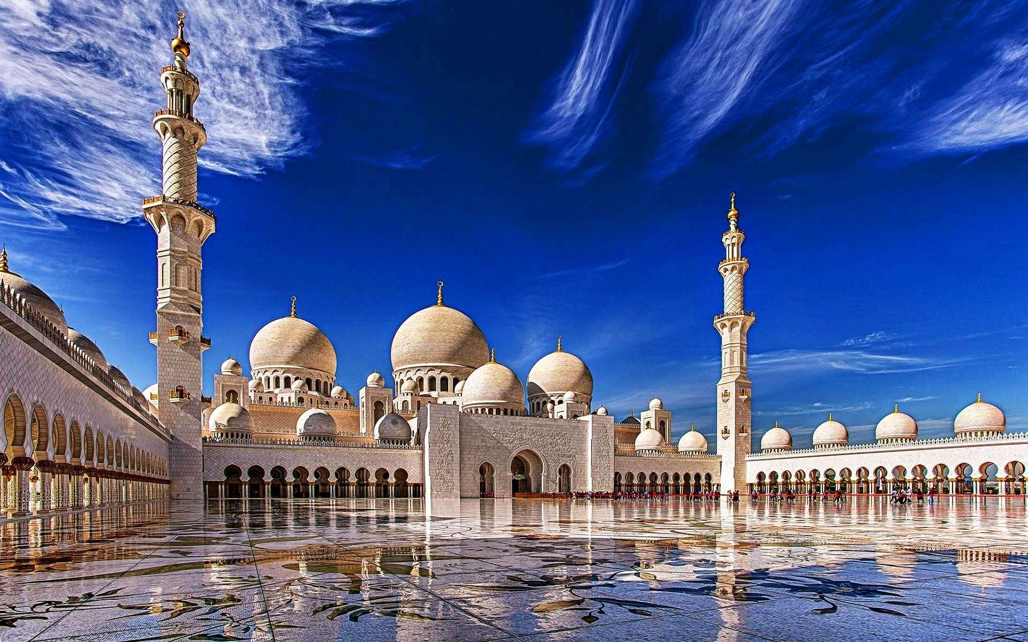

Мировые рекорды
Ковёр, разостланный на столь обширном пространстве, является самым большим в мире ковром, был изготовлен компанией «Ковры Ирана» по рисунку иранского художника Али Халики. Площадь ковра — 5627 квадратных метров, над ним трудились приблизительно 1200 ткачей, 20 технических групп и 30 рабочих. В структуре ковра 2 268 000 узлов.
В залах мечети подвешено семь люстр производства Германии, украшенных сусальным золотом и кристаллами Сваровски австрийского производства. Главная люстра мечети оставалась самой большой в мире (10 метров в диаметре, 15 метров высоту, весом около 12 тонн) до 26 июня 2010, когда в соседнем Катаре была установлена ещё более крупная люстра. Тем не менее, она остается самой большой в мире люстрой, установленной в мечети.
ноябрь
Печатный орган МБОУ СОШ №33 им. З. Калоева

